04/19-03

Farbspiel an

der Balkonbrüstung

Sanierung von Hochhäusern
aus den 1960er Jahren in Gießen

Sie mussten umfangreich modernisiert werden: die drei baugleichen Hochhäuser aus den 1960er Jahren in der Gießener Eichgärtenallee. Die Arbeiten an allen Türmen wurden jetzt abgeschlossen. Zentraler Bestandteil der Sanierungsmaßnahmen war eine deutliche Verbesserung des Wärmeschutzes. So wurde nicht nur die Fassade gedämmt, sondern auch die Fenster ersetzt und verglaste Balkone installiert. Die Anlage von Balco ermöglicht eine fast ganzjährige Nutzung und sorgt für eine optische Aufwertung der Gebäude.

Wohngebäude aus den 1960er Jahren überzeugen durch ihre großzügigen Grundrisse und Raumaufteilungen. Aspekte, die auch heute für einen hohen Wohnkomfort stehen. Jedoch wurde zur damaligen Zeit vorwiegend auf Wärmeschutzmaßnahmen verzichtet. Schimmelbildung und Wärmeverluste in den Heizperioden sind meist Folgen dieser Bauweise und greifen im schlimmsten Fall die Bausubstanz an. Auch die Hochhäuser in der Eichgärtenallee in Gießen wiesen nach fünf Jahrzehnten der Gebäudenutzung einige Gebrauchsspuren auf, sodass die Wohnbau Gießen GmbH umfangreiche Sanierungs- und Modernisierungsmaßnahmen veranlasste. Im Sommer 2017 wurden die Arbeiten am ersten Wohnturm abgeschlossen. Die Fertigstellung des zweiten Hochhauses erfolgte im März 2019 und die Sanierung des dritten Gebäudes wurde im Mai 2019 beendet.

Drei baugleiche Wohnhochhäuser
Die Gebäudegruppe setzt sich aus drei Bauten zusammen, die ausschließlich der Wohnnutzung vorbehalten sind. Auf zwölf Stockwerken bieten die 37 Meter hohen Türme, die sich in nächster Nähe zum Philosophenwald befinden, Platz für jeweils 48 Mieteinheiten. Die Wohnungsgrundrisse variieren zwischen drei unterschiedlichen Größen und sorgen für eine durchmischte Mieterstruktur. Insgesamt stehen pro Turm 3.336 Quadratmeter Gesamtwohnfläche zur Verfügung. Alle Gebäude sind baugleich, sodass die Sanierungsarbeiten zum Großteil identisch ausgeführt werden konnten.

Verbesserung des Wärmeschutzes
Die Bausubstanz der Hochhäuser befand sich allgemein in einem mangelhaften Zustand. Von der Gebäudeerstellung bis zum jetzigen Zeitpunkt wurden nur wenige Änderungen vorgenommen. Um die Gebäude an die heutigen energetischen Standards anzupassen, setzte die Wohnbau Gießen GmbH den Sanierungsschwerpunkt auf die Verbesserung des Wärmeschutzes. In diesem Zuge erhielt die Gebäudehülle unter anderem eine neue Fassadendämmung. Um Wärmeverluste zu vermeiden, wurden zudem dreifachverglaste Fenster und verglaste Balkone von Balco eingesetzt. Nach der Umsetzung der Arbeiten erfüllten die Gebäude die Standardvorgaben für ein Passivhaus im Bestand.

Neue verglaste Balkone
Die bereits vorhandenen Balkone befanden sich ebenfalls in keinem guten Zustand und waren sanierungsbedürftig – Größe und Bauweise entsprachen nicht mehr den heutigen Anforderungen. Bei sämtlichen Wohneinheiten wurden daher die alten Balkone entfernt und letztere durch neue, größere Balkone von Balco ersetzt. Das Unternehmen und die Wohnbau Gießen blicken auf eine mehrjährige Zusammenarbeit zurück, in der bereits einige Projekte partnerschaftlich ausgeführt wurden – so auch hier. An der Fassade positionieren sich nun vier Balkontürme, die sich jeweils aus zwölf Einheiten zusammensetzen. Gewählt wurde eine geschlossene und verglaste Bauweise. Diese ermöglicht nicht nur die Nutzung bei gutem Wetter, sondern gewährleistet einen nahezu ganzjährigen Aufenthalt. Zudem wird die Nutzfläche erweitert und sorgt für einen erhöhten Wohnkomfort. Darüber hinaus verbessern die Balkone den Schallschutz innerhalb der Wohneinheiten. Die gerahmten Scheiben halten störenden Lärm fern, sodass die Geräuschkulisse minimiert wird.

Erhöhter Lichteinfall
Bei den Balkonen entschieden sich die Planer aufgrund der schlichten und gradlinigen Gebäudearchitektur für das Frontsystem „Sight“ in Kombination mit dem Fenstersystem „Twin“ von Balco. Die gewählte Front zeichnet sich durch die eingebauten Sichtfenster unterhalb der Brüstung aus. Diese sorgen für einen erhöhten Lichteinfall und ermöglichen auch im Sitzen einen uneingeschränkten Blick in den angrenzenden Philosophenwald. Die restliche Brüstung hingegen ist blickdicht und schützt vor unerwünschtem Einsehen. Füllelemente in unterschiedlichen Farben verleihen den Gebäuden zusätzlich einzelne Akzente. Die eingesetzten Twin-Fenster überzeugen neben einem minimalistischen Design auch durch eine komfortable Bedienung. Sie lassen sich nach Bedarf über eine Schiene platzsparend zur Seite schieben oder wie ein Faltfenster einklappen. Das Öffnen und Schließen ist einfach in der Handhabung. Ein hoher Kraftaufwand oder zusätzliche Hilfsmittel sind hierbei nicht notwendig.

Integrierte Entwässerung und Belüftung
Standardmäßig sind alle Balkone von Balco mit dem patentierten Entwässerungssystem des Unternehmens ausgestattet. „CleanLine“ sorgt über Kanäle und Schienen für die Umleitung des anfallenden Regenwassers. Die Bildung von Schmutzschlieren auf der Brüstungsbekleidung sowie auf den Fensterscheiben wird somit verhindert. Stockwerk für Stockwerk wird das Wasser seitlich abgeleitet. Vergessen die Bewohner das Schließen der Fenster bei starkem Regen, sorgt eine Sicherheitsentwässerung für eine wirksame Ableitung des Wassers. Darüber hinaus verfügen alle verglasten Balkone über ein integriertes Belüftungssystem. „VentTech“ gewährleistet eine konstante Luftzirkulation und vermeidet so die Bildung von Kondensat. Über einen schmalen Schlitz im oberen Fensterprofil gelangt die frische Luft hinter die Verglasung und gewährleistet einen regelmäßigen Luftaustausch. Ein Ablauf der automatisch ausgeführt wird und kein Eingreifen des Bewohners erfordert. Entwässerungs- und Belüftungssystem tragen zur Langlebigkeit der Balkonkonstruktionen bei und vermeiden Korrosionsschäden. Sie sind kaum sichtbar und ordnen sich dem Design der Konstruktion unter.

Abgestimmtes Farbkonzept
Die Formsprache der Gebäude ist ebenfalls sehr klar und reduziert. Bei allen Wohnhäusern bildet eine grau verputzte Oberfläche die Basis der Fassadengestaltung. Balkonbrüstungen in unterschiedlichen Farben setzen Akzente und verleihen jedem Hochhaus eine individuelle Optik. Professionelle Farbdesigner entschieden sich für ein Konzept, bei dem das erste Gebäude grüne, das zweite rote und das dritte blaue Brüstungselemente erhalten. Diese variieren zudem geschossweise zwischen unterschiedlichen Farbnuancen und bewirken ein dynamisches Erscheinungsbild. So ergibt sich ein harmonisches Gesamtkonzept, bei der die Gebäude als Einheit erkennbar sind.
ca. 6.400 Zeichen

Über die Balco Balkonkonstruktionen GmbH:
Die Balco Balkonkonstruktionen GmbH mit Sitz in Berlin ist Spezialist für die Planung und den Bau von Balkonsystemen. Als Tochter der schwedischen Balco AB vertreibt das Unternehmen das gesamte Produktspektrum – von offenen Balkonen mit Geländer über Balkonverglasungen bis hin zu verglasten Laubengängen. Mit der Entwicklung und Realisierung hochwertiger und zugleich energieeffizienter Lösungen trägt es zur Fassadenaufwertung von Wohngebäuden bei. Balco beschäftigt rund 300 Mitarbeiter und ist seit 1994 auf dem deutschen Markt aktiv.

Bautafel
Bauvorhaben: Sanierung von drei Mehrfamilienhäusern in Gießen
Bauherr: Wohnbau Gießen GmbH, Gießen
Ausführung der Balkonanlagen:
Balco Balkonkonstruktionen GmbH, Berlin
Bauzeit: Mai 2015 bis Mai 2019

Bildunterschriften

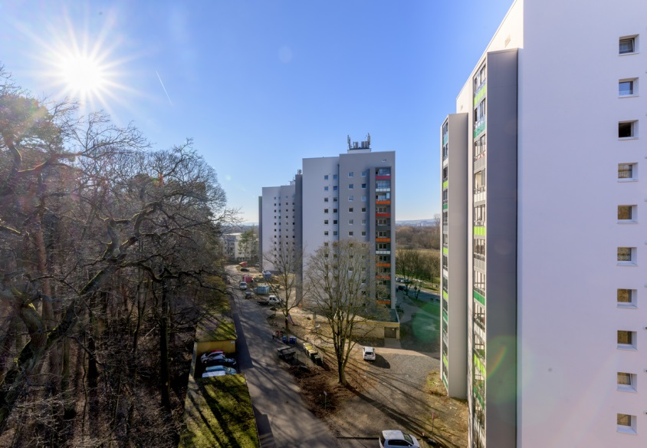
[19-03 Fertigstellung]
Im Rahmen von Sanierungsmaßnahmen wurden die Wohnhäuser in der Eichgärtenallee in Gießen nacheinander instandgesetzt.
Foto: Wohnbau Gießen GmbH

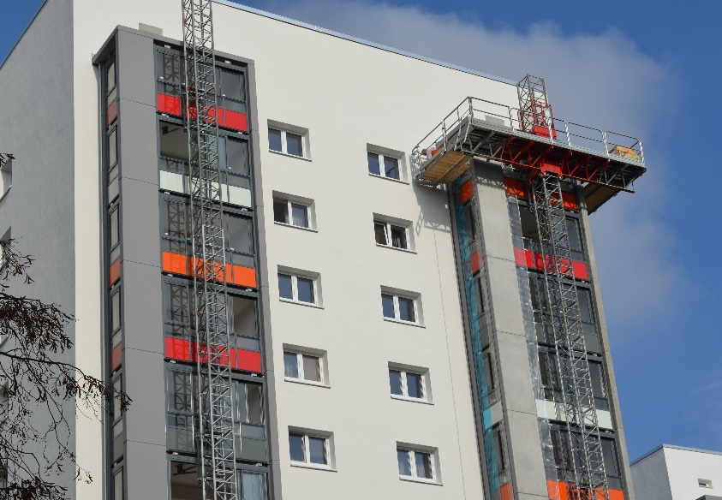
[19-03 Montage]
Alle Wohneinheiten erhielten neue Balkone. Insgesamt vier Türme wurden an der Hausfassade montiert.
Foto: Balco Balkonkonstruktionen GmbH

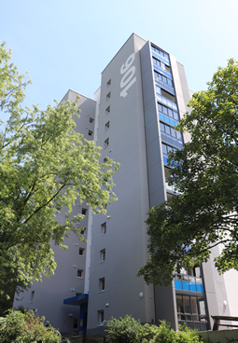
[19-03 Wohnturm]
Standardmäßig sind alle Balkone von Balco mit einem Entwässerungs- und Belüftungssystem ausgestattet. „CleanLine“ und „VentTech“ tragen somit zur Langlebigkeit der Balkonkonstruktion bei.
Foto: Wohnbau Gießen GmbH
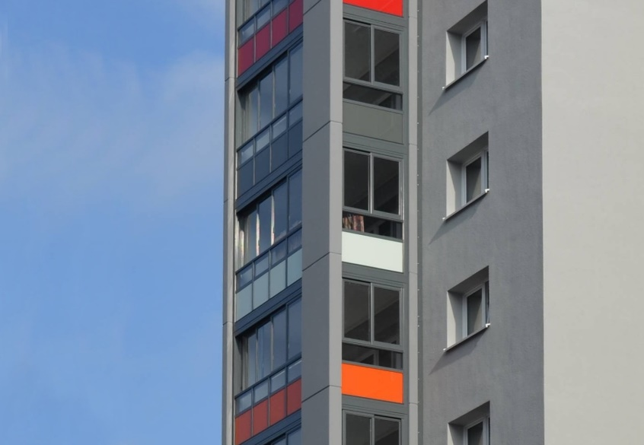
[19-03 Balkone]
Die verglasten Balkone von Balco ermöglichen einen nahezu ganzjährigen Aufenthalt und sorgen so für einen erhöhten Wohnkomfort.
Foto: Balco Balkonkonstruktionen GmbH

Rückfragen beantwortet gern:

Balco Balkonkonstruktionen GmbH
Michelle Schütz
Tel. +49 (0) 30 809 612 460
eMail: Michelle.Schuetz@balco.de
www.balco.de
Kommunikation2B
Mareike Wand-Quassowski
Tel. +49 (0) 231 330 49 323
eMail: m.quassowski@kommunikation2b.de
www.kommunikation2b.de

